MINISTÉRIO DA AGRICULTURA, PECUÁRIA E ABASTECIMENTO
Secretaria de Comércio e Relações Internacionais
Departamento de Negociações e Análises Comerciais
Coordenação-Geral de Estatística e Análise Comercial

BALANÇA COMERCIAL DO AGRONEGÓCIO – NOVEMBRO/2023

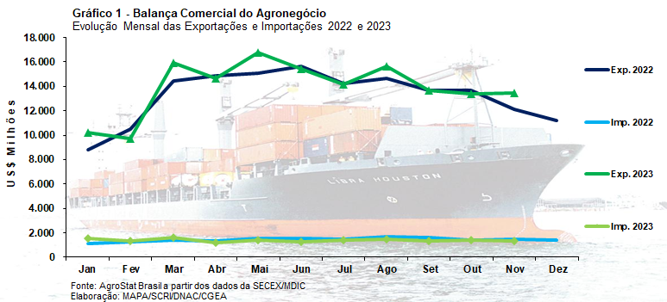

I – Resultados do mês (comparativo Novembro/2023 – Novembro/2022)
As exportações do agronegócio foram de US$ 13,48 bilhões em novembro de 2023 (+10,9%), um valor US$ 1,33 bilhão superior na comparação com os US$ 12,15 bilhões exportados no mesmo mês de 2022. Atingiu-se, dessa forma, um valor recorde exportado para os meses de novembro. Esse recorde foi fortemente influenciado pela elevação do volume embarcado (índice de quantum), que subiu 19,2%. Não obstante o forte crescimento do volume exportado, houve queda de 6,9% nos preços médios de exportação dos produtos do agronegócio brasileiro, impossibilitando o registro de um valor ainda mais expressivo nas exportações.
Em relação aos preços internacionais dos produtos agrícolas, o índice de preço dos alimentos da FAO continuou caindo em novembro de 2023, chegando a 10,7% de queda em relação a um ano atrás. Já o índice de preços dos alimentos do Banco Mundial chegou a 123,67 pontos em novembro de 2023, ou o equivalente a uma queda de 6,1% no preço dos alimentos entre novembro de 2023 e novembro de 2022.
Nesse contexto internacional, a queda dos preços dos produtos do agronegócio brasileiro está em linha com as reduções dos índices de preços dos alimentos Banco Mundial e da FAO. Na prática, o índice de preços observado nas exportações brasileiras do agronegócio caiu 6,9% na comparação entre novembro de 2023 e novembro de 2022, estando mais próximo do valor observado pelo índice de preços dos alimentos do Banco Mundial (-6,1%).
Por outro lado, a safra recorde de grãos 2022/2023 possibilitou o aumento do volume exportado. Neste ano de 2023, até novembro, o Brasil já exportou praticamente 180 milhões de toneladas diretas de grãos ou 56% da safra total, que foi de 319,97 milhões de toneladas. Deve-se observar que, no mesmo período de 2022, as exportações foram de praticamente 145 milhões de toneladas. Dessa forma, o volume embarcado aumentou 35 milhões de toneladas entre janeiro e novembro de 2023 e 2022. Somente em novembro, as exportações de grãos foram de 15,4 milhões de toneladas ou 4,5 milhões de toneladas a mais que as 10,9 milhões de toneladas exportadas em novembro de 2022.
As importações de produtos agropecuários caíram para US$ 1,35 bilhão em novembro de 2023, um valor 9,0% inferior na comparação com o US$ 1,48 bilhão importado em novembro de 2022. Este valor deve ser acrescido da importação de diversos insumos necessários à produção agropecuária para termos uma visão mais clara das aquisições do setor. Somente como exemplo, as importações de fertilizantes foram de US$ 1,27 bilhão em novembro de 2023, uma cifra praticamente idêntica à de 2022. Já as aquisições de defensivos agrícolas (SH 3808 mais alguns ingredientes ativos) foram de US$ 540,03 milhões.

I.a – Setores do Agronegócio
Os cinco principais setores exportadores do agronegócio brasileiro foram: complexo soja (28,0% de participação); complexo sucroalcooleiro (15,0% de participação); carnes (14,0% de participação); cereais, farinhas e preparações (13,2% de participação); e produtos florestais (8,7% de participação). Estes cinco setores responderam, em conjunto, por 78,8% do valor exportado pelo Brasil em produtos do agronegócio. É importante mencionar que em novembro de 2022 os mesmos setores foram responsáveis por 75,7% do valor total exportado pelo segmento. Com efeito, houve uma concentração das exportações do agronegócio nesses cinco setores. Fazendo-se uma análise do aumento do valor exportado, verifica-se a grande contribuição de dois setores: complexo soja (+1,14 bilhão em exportações na comparação entre novembro de 2023 e novembro de 2022) e complexo sucroalcooleiro (+463,91 milhões em exportações). A soma do aumento das exportações desses dois setores foi de US$ 1,60 bilhão, ultrapassando o incremento total das exportações do agronegócio no período, que foi de + US$ 1,33 bilhão.
O complexo soja é o principal setor exportador do agronegócio brasileiro. Em novembro de 2023, as exportações do setor foram de US$ 3,77 bilhões, com crescimento de 43,2% em comparação com os US$ 2,63 bilhões exportados em novembro de 2022. Em termos absolutos, houve aumento de US$ 1,14 bilhão nas exportações do setor. Nesse aspecto, o setor foi o grande destaque do mês, por ser o maior responsável pelo crescimento das vendas externas do agronegócio no mês de novembro de 2023.
As vendas externas de soja em grãos cresceram 76,0%, passando de US$ 1,55 bilhão em novembro de 2022 para US$ 2,73 bilhões em novembro de 2023. O aumento ocorreu devido ao incremento de 105,8% no volume exportado de soja em grãos, que passou de 2,52 milhões de toneladas para 5,20 milhões de toneladas. Por outro lado, houve queda de 14,5% nos preços médios de exportação. A China adquiriu 87,5% do volume total exportado pelo Brasil de soja em grãos em novembro de 2023, importando 4,55 milhões das 5,2 milhões de toneladas de soja em grãos exportadas pelo Brasil. Dessa forma, a China importou US$ 2,39 bilhões da soja em grãos brasileira em novembro, com crescimento de 90,2% na comparação com os US$ 1,26 bilhão importados em novembro de 2022. Somente mais dois países adquiriram mais de cem mil toneladas de soja em grãos brasileira em novembro: Tailândia (US$ 88,51 milhões ou 173,81 mil toneladas) e Irã (US$ 67,07 milhões ou 124,71 mil toneladas).
As vendas externas de farelo de soja subiram de US$ 793,88 milhões em novembro de 2022 para US$ 916,65 milhões em 2023 (+15,5%). Assim como na soja em grãos, o aumento do valor ocorreu em função do incremento do volume exportado, que cresceu 23,7%. Os preços médios de exportação, por sua vez, caíram 6,6%. Os três maiores importadores de farelo de soja brasileiro foram: União Europeia (US$ 422,93 milhões ou 870,27 mil toneladas); Indonésia (US$ 269,61 milhões ou 541,58 mil toneladas); e Coreia do Sul (US$ 81,92 milhões ou 171,42 mil toneladas). Ainda no setor do complexo soja, as vendas externas de óleo de soja foram de US$ 126,73 milhões (-56,2%), com queda de volume (-38,5%) e preço médio de exportação (-28,7%). A Índia adquiriu praticamente a metade do valor importado, com US$ 62,27 milhões (-68,2%). Além da Índia, outros três importadores relevantes foram: Bangladesh (US$ 21,05 milhões; não houve importação em novembro de 2022); Vietnã (US$ 12,87 milhões; +17,0%); e Venezuela (US$ 8,14 milhões; -45,0%).
O segundo principal setor exportador do agronegócio em novembro de 2023 foi o complexo sucroalcooleiro. A açúcar foi um dos poucos produtos do agronegócio que apresentou aumento de preço na comparação entre novembro de 2023 e o mesmo mês do ano anterior. Em grande parte, esse incremento de preço ocorreu em função do problema climático nas lavouras asiáticas de açúcar, principalmente na Índia. Por outro lado, há boas perspectivas para a atual safra brasileira (2023/2024) que pressionaram um pouco para baixo as cotações internacionais ao longo deste último mês. Com uma boa safra e preços internacionais elevados, as exportações brasileiras de açúcar chegaram ao valor recorde de US$ 1,91 bilhão (+36,9%). Houve aumento de 10,1% no volume exportado, que atingiu 3,68 milhões de toneladas, e de 24,3% nos preços médios de exportações. Os cinco maiores importadores de açúcar em bruto do Brasil estão na Ásia: China (US$ 290,33 milhões; +69,2%); Indonésia (US$ 181,81; +114,1%); Índia (US$ 122,41 milhões; +375,0%); Malásia (US$ 117,88 milhões; +121,3%); e Bangladesh (US$ 85,57 milhões; -22,1%). Além das exportações de açúcar, o setor exportou US$ 112,66 milhões de álcool.
As exportações de carnes caíram de US$ 1,92 bilhão em novembro de 2022 para US$ 1,88 bilhão em novembro de 2023 (-1,9%). Os preços das carnes estão em queda no mercado internacional, ficando 9,1% inferiores na comparação entre novembro de 2023 e 2022. A queda nos preços foi em parte compensada pela elevação nas quantidades exportadas, que subiram 7,9%. A principal carne exportada e única com aumento do valor exportado foi a carne bovina, com registros de US$ 945,99 milhões em exportações (+8,8%). O volume exportado foi 23,1% superior ao de novembro de 2022, com 211,8 mil toneladas. Já o preço médio de exportação caiu 11,7%. A China continua sendo o principal país importador da carne bovina in natura brasileira, com US$ 505,59 milhões ou 58,6% das vendas externas brasileiras desse tipo de carne. Além da China, somente mais quatro países adquiriram mais de cinco mil toneladas de carne bovina in natura do Brasil em novembro de 2023: Estados Unidos (US$ 60,27 milhões; +10,2%); Chile (US$ 48,20 milhões; +28,5%); Emirados Árabes Unidos (US$ 35,52 milhões; +64,6%); e Rússia (US$ 18,97 milhões; +0,4%). As exportações de carne de frango foram de US$ 665,31 milhões (-12,7%), com expansão de volume embarcado (+1,9%), mas queda de 14,3% nos preços médios de exportação. Quatro mercados importaram mais de US$ 50 milhões de carne de frango in natura do Brasil: China (US$ 90,45 milhões; -20,7%); Arábia Saudita (US$ 65,04 milhões; +5,3%); Japão (US$ 61,81 milhões; -12,7%); Emirados Árabes Unidos (US$ 60,84 milhões; -17,2%). Ainda no setor cárneo, as vendas externas de carne suína foram de US$ 221,40 milhões (-2,9%), com expansão de 11,1% no volume exportado e queda de 12,6% nos preços médios de exportação. Os principais mercados importadores foram: China (US$ 49,84 milhões; -54,8%); Hong Kong (US$ 26,48 milhões; +97,0%); Filipinas (US$ 23,38 milhões; +113,6%); Chile (US$ 15,83 milhões; -14,2%); e México (US$ 12,23 milhões; não houve aquisições em novembro de 2022).
Os cereais, farinhas e preparações ficaram na quarta posição entre os principais setores exportadores do agronegócio, com registros de US$ 1,78 bilhão em vendas externas (-1,0%). Dentro do setor, o principal produto de exportação é o milho. O volume exportado de milho foi recorde para os meses de novembro, atingindo 7,40 milhões de toneladas (+25,7%). Por sua vez, a queda do preço médio de exportação do milho em 19,9% no período em análise impediu uma maior elevação do valor exportado, que foi de US$ 1,68 bilhão (+0,7%). Estão no continente asiático os maiores países importadores do milho brasileiro, nesse mês de novembro eles foram: China (US$ 605,94 milhões ou 2,73 milhões de toneladas); Vietnã (US$ 221,82 milhões ou 992,30 mil toneladas); Japão (US$ 116,81 milhões ou 523,66 milhões de toneladas); Irã (US$ 109,23 milhões ou 463,10 mil toneladas); e Coreia do Sul (US$ 99,40 milhões ou 430,63 mil toneladas). A China respondeu por 36,9% do volume exportado pelo Brasil do cereal. Caso se some esses outros quatro países asiáticos a participação chega a 69,5%.
Por fim, na quinta posição entre os principais setores exportadores do agronegócio apareceram os produtos florestais, com vendas externas de US$ 1,17 bilhão (-9,7%). A celulose é o principal produto de exportação do setor, mas registrou declínio nas exportações de US$ 766,26 milhões em novembro de 2022 para US$ 667,69 milhões em novembro de 2023 (-12,9%). A queda foi resultado da diminuição do volume exportado (-9,3%) e do preço médio de exportação (-3,9%). Os quatro principais mercados importadores de celulose foram: China (US$ 313,44 milhões; -4,6%); União Europeia (US$ 131,34 milhões; -47,9%); Estados Unidos (US$ 101,41 milhões; -19,7%); Indonésia (US$ 57,40 milhões; +8.858,8%). Ainda no setor, as exportações de madeiras e suas obras foram de US$ 306,40 milhões (-6,9%) enquanto as vendas externas de papel foram de US$ 191,28 milhões (-2,8%).
Os vinte demais setores exportadores do agronegócio tiveram redução das exportações de US$ 2,95 bilhões em novembro de 2022 para US$ 2,86 bilhões em novembro de 2023 (-3,2%). Uma queda de US$ 94,65 milhões em valores absolutos. Dentre esses setores, o setor cafeeiro exportou US$ 795,28 milhões, com queda de 16,1% na comparação com os US$ 948,10 milhões exportados em novembro de 2023. É importante salientar que a safra brasileira de café 2023 foi caracterizada pelo ciclo de baixa bienalidade.
Com a redução das vendas dos vinte setores, houve concentração da pauta de exportação nos cinco principais setores exportadores do agronegócio. Esses cinco setores aumentaram a participação em 3,1 pontos percentuais, atingindo 78,8% no valor total exportado. Para uma visão complementar em relação à essa concentração da pauta, é relevante examinar as vendas externas dos dez principais produtos de exportação do agronegócio brasileiro. Em novembro de 2023, os dez principais produtos foram: soja em grãos (20,2% de participação); milho (12,4% de participação); açúcar de cana em bruto (11,8% de participação); farelo de soja (6,8% de participação); carne bovina in natura (6,4% de participação); café verde (5,5% de participação); celulose (5,0% de participação); carne de frango in natura (4,7% de participação); algodão não cardado nem penteado (3,6% de participação); açúcar refinado (2,4% de participação). Estes dez produtos responderam por 78,8% do valor total exportado pelo agronegócio brasileiro em novembro de 2023. No mesmo mês de novembro de 2022, esses dez mesmos produtos foram responsáveis por 74,8% do valor exportado. Com efeito, pode-se dizer que houve um aumento da concentração da pauta exportadora no período em análise, com aumento de 4,0 pontos percentuais na concentração do valor exportado dentre os dez principais produtos.
As importações de produtos do agronegócio foram de US$ 1,35 bilhão em novembro de 2023, um valor 9,0% inferior quando comparado com os US$ 1,48 bilhão adquiridos em novembro de 2022. Os dez principais produtos importados foram: trigo (US$ 84,24 milhões; -30,3%); malte (US$ 75,95 milhões; -11,7%); papel (US$ 67,15 milhões; -25,0%); salmões, frescos ou refrigerados (US$ 61,51 milhões; +4,1%); leite em pó (US$ 56,85 milhões; -1,5%); azeite de oliva (US$ 56,07 milhões; -14,6%); vestuário e outros produtos têxteis de algodão (US$ 52,09 milhões; +32,8%); arroz (US$ 42,71 milhões; +51,2%); vinho (US$ 40,10 milhões; -8,7%); e milho (US$ 39,30 milhões; -41,6%).

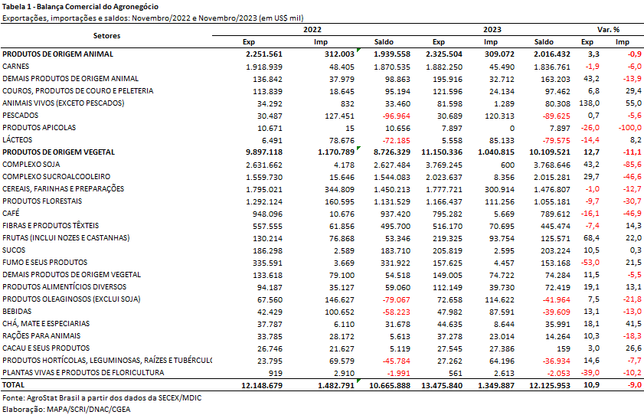

I.b – Blocos Econômicos e Regiões Geográficas
Em novembro de 2023, a Ásia foi o grande destaque dentre as regiões que importam produtos do agronegócio brasileiro. O continente asiático (excluindo o Oriente Médio) aumentou as aquisições de US$ 5,45 bilhões em novembro de 2022 para US$ 7,46 bilhões em novembro de 2023 (+36,8%). Dessa forma, a participação do continente subiu de 44,9% para 55,3% no período em análise ou o equivalente a 10,5 pontos percentuais. Com tamanho crescimento na participação relativa da Ásia, quase todas as demais regiões registraram diminuição na participação, com exceção do Oriente Médio, que cresceu 0,3 ponto percentual.
A Ásia se destacou em função da aquisição de cinco produtos: soja em grãos (US$ 2,56 bilhões; +82,4% e participação de 94,1% no valor total exportado pelo Brasil); milho (US$ 1,17 bilhão; +70,3% e participação de 70,0% no valor total exportado pelo Brasil); açúcar de cana em bruto (US$ 849,10 milhões; +90,5% e participação de 53,4% no valor total exportado pelo Brasil); carne bovina in natura (US$ 548,99 milhões e participação de 63,6% no valor total exportado pelo Brasil); e algodão não cardado nem penteado (US$ 455,46 milhões e participação de 93,1% no valor total exportado pelo Brasil).
As vendas externas ao Oriente Médio cresceram 15,5%, atingindo US$ 1,03 bilhão em novembro de 2023. Os principais produtos exportados para o Oriente Médio foram: milho (US$ 240,11 milhões; -11,3%); carne de frango in natura (US$ 212,33 milhões; -5,2%); açúcar de cana em bruto (US$ 179,58 milhões; 0,0%); soja em grãos (US$ 83,08 milhões; não houve aquisição em novembro de 2022); carne bovina in natura (US$ 69,67 milhões; +56,2%); e farelo de soja (US$ 55,74 milhões; +29,2%).

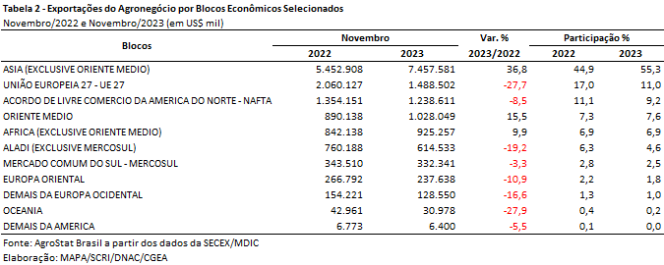

I.c – Países
Os vinte principais países importadores do agronegócio brasileiro são arrolados na Tabela 3, abaixo. Esses vinte mercados adquiriram 75,3% de todo o valor exportado pelo Brasil em produtos do agronegócio ou o equivalente a US$ 10,14 bilhões. Houve crescimento de 20,9% nas vendas externas para esses vinte principais mercados. Os demais países foram responsáveis por compras de US$ 3,33 bilhões, valor que foi 11,3% inferior na comparação com os US$ 3,76 bilhões de novembro de 2022.
A China se destacou em novembro de 2023. O país asiático comprou US$ 4,75 bilhões em produtos do agronegócio brasileiro. Com este valor, a participação da China subiu 11,3 pontos percentuais, passando de 24,0% para 35,2%. O principal produto exportado para a China é a soja em grãos, com registros de 4,5 milhões de toneladas exportadas ou US$ 2,39 bilhões (+90,2%). Além da soja em grãos, mais cinco produtos tiveram registro de exportação acima de US$ 100 milhões: milho (US$ 605,94 milhões; +3.932,5%); carne bovina in natura (US$ 505,59 milhões; +0,8%); algodão não cardado nem penteado (US$ 322,99 milhões; +64,9%); celulose (US$ 313,44 milhões; -4,6%); e açúcar de cana em bruto (US$ 290,33 milhões; +69,2%). Os seis produtos acima mencionados responderam por 93,3% do valor total exportado pelo Brasil em produtos do agronegócio para a China.
Outro país que se destacou, subindo para a terceira posição dentre os principais importadores nesse mês de novembro de 2023, foi a Indonésia. O país do sudeste asiático aumentou as aquisições de produtos do agronegócio brasileiro em 84,3%, chegando a US$ 583,60 milhões em aquisições. Pode-se mencionar três produtos que possuem forte participação na pauta do país: farelo de soja (US$ 269,61 milhões; +62,1%); açúcar de cana em bruto (US$ 181,81 milhões; +114,1%); e celulose (US$ 57,40 milhões; +8.858,8%). Estes três produtos foram responsáveis por 87,2% da pauta exportadora à Indonésia.
Por fim, deve-se ressaltar a Malásia como destaque em função de aumento de 0,3 ponto percentual na pauta brasileira de exportação do agronegócio, passando de 0,9% em novembro de 2022 para 1,2% em novembro de 2023 ou de US$ 110,57 milhões para US$ 166,32 milhões em valores. O açúcar de cana em bruto aparece como o principal produto da pauta exportadora, com US$ 117,88 milhões (+121,3%).

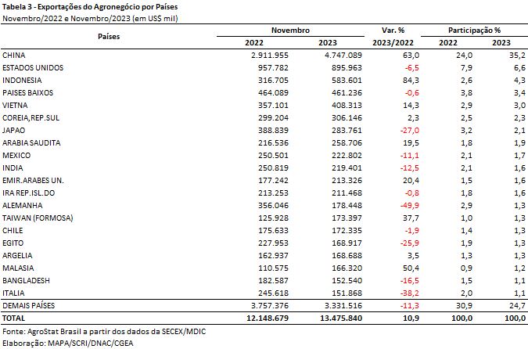

II – Resultados do Acumulado do Ano (comparativo Janeiro-Novembro/2023 – Janeiro-Novembro/2022)
Entre janeiro e novembro de 2023 as exportações brasileiras do agronegócio alcançaram a cifra recorde de US$ 153,08 bilhões, o que representou um incremento de 3,6% na comparação com os US$ 147,70 bilhões exportados no mesmo período em 2022. O aumento da quantidade embarcada explicou o resultado positivo das vendas externas do agronegócio, uma vez que o índice de quantum teve elevação de 10,4%, enquanto o índice de preços caiu 6,1% na comparação com 2022. A expansão nas vendas de soja em grãos (+US$ 6,21 bilhões) e milho (+US$ 3,20 bilhões) para a China, bem como de soja em grãos para a Argentina (+US$ 1,83 bilhão) foram os principais fatores para alcançar o resultado observado nas exportações do agro em 2023.
O agronegócio representou quase metade da pauta exportadora total brasileira no período (49,3%), porém enquanto as vendas externas do setor registraram, crescimento, os demais produtos tiveram queda de 1,5%, somando US$ 157,70 bilhões.
As importações de produtos do agronegócio, por sua vez, foram de U$S 15,21 bilhões, ou seja, 3,7% inferiores ao que foi registrado no ano prévio.

II.a – Setores do Agronegócio
Os principais setores exportadores do agronegócio em 2023 (janeiro a novembro) em termos de valor exportado foram: complexo soja (US$ 64,23 bilhões, ou 43,5% do total exportado pelo agronegócio); carnes (US$ 21,40 bilhões, ou 14,5%); complexo sucroalcooleiro (US$ 15,13 bilhões, ou 10,2%); cereais, farinhas e preparações (US$ 14,04 bilhões, ou 9,5%) e produtos florestais (US$ 13,05 bilhões, ou 8,8%). Em conjunto, os cinco setores destacados representaram 86,6% das exportações do agronegócio no período. Em 2022 os cinco setores de destaque foram responsáveis por 82,4% do total, o que sinaliza o aumento da concentração da pauta exportadora do país.
O complexo soja, principal setor exportador do agronegócio brasileiro em 2023, registrou crescimento de 9,4% na comparação com o ano anterior, com U$S 64,23 bilhões. A soja em grãos foi o principal item do setor, sendo responsável por 79,8% do valor exportado, com a cifra recorde de US$ 51,23 bilhões. A quantidade embarcada também foi a maior da série histórica: 98,02 milhões de toneladas. Considerando que a safra 2022/2023 do grão foi de 154,61 milhões de toneladas, o equivalente a 63,4% dessa safra produzida foi exportado. O excedente produtivo favoreceu a expansão da quantidade exportada, que aumentou 27,6%, compensando a queda de 11,5% no preço médio. O mercado chinês foi responsável por 72,6% de toda a soja em grãos exportada pelo Brasil, somando US$ 37,21 bilhões. Na comparação com o ano anterior houve crescimento de 20,0% nas vendas para a China, ou em termos absolutos +US$ 6,21 bilhões. A União Europeia foi o segundo principal destino do grão, com US$ 2,85 bilhões, seguida pela Argentina, com US$ 2,01 bilhões. Contundo, enquanto as vendas para o mercado europeu caíram US$ 1,26 bilhão (-30,7%), as exportações para o país vizinho aumentaram US$ 1,73 bilhão (+1006,8%).
As vendas de farelo de soja alcançaram os montantes recordes de US$ 10,58 bilhões (+8,2 em relação 2022) e 20,65 milhões de toneladas (7,5%). O preço médio de venda teve uma discreta elevação: +0,7%. Os principais destinos do produto foram: União Europeia (US$ 4,91 bilhões, ou 46,4% do total); Indonésia (US$ 1,78 bilhão, ou 16,8% do total); Tailândia (US$ 1,46 bilhão, ou 13,8% do total). O óleo de soja, por sua vez registrou US$ 2,41 bilhões em exportações, ou 32,6% a menos do que havia sido alcançado no ano prévio. No caso do óleo de soja tanto o quantum como o preço contribuíram para a queda em valor, com redução de 4,0% e 29,7% respectivamente.
As carnes, segundo setor no ranking de exportadores alcançou US$ 21,40 bilhões (-10,0%), dos quais 44,4% correspondeu às vendas de carne bovina, 41,2% à carne de frango e 11,9% a carne suína. As exportações de carne bovina in natura registraram queda de 22,6%, principalmente em função da redução das vendas pra China. Enquanto em 2022 foram exportados US$ 7,46 bilhões ao mercado chinês, em 2023 as exportações foram de US$ 5,21 bilhões (-30,1%). O Chile foi o segundo principal destino do produto, com US$ 444,55 milhões (+25,0%). A carne de frango in natura somou US$ 8,47 bilhões, recorde histórico, que representou um aumento de 0,7% em relação a 2022. A expansão na quantidade embarcada foi responsável por esse resultado, com expansão de 6,6%, somando 4,45 milhões de toneladas (também maior valor histórico). Os países que mais contribuíram para esse resultado foram: China (+US$ 279,87 milhões, ou +23,0% sobre 2022) e Iraque (+US$ 156,84 milhões, ou +139,7% sobre 2022). A carne suína, por sua vez, alcançou US$ 2,42 bilhões e 992,08 mil toneladas em exportações, montantes recordes na série histórica (desde 1997). A China também foi o principal destino da proteína, com US$ 826,75 milhões (34,2% do total), porém houve queda de 9,7% nas vendas ao país. Os países que mais contribuíram para o crescimento das vendas externas do produto formam: Filipinas (+US$ 78,91 milhões); México (+US$ 69,23 milhões); Hong Kong (+US$ 66,46 milhões) e Chile (+US$ 50,66 milhões).
Em seguida destaca-se o complexo alcooleiro, cujas exportações foram de US$ 15,13 bilhões, isto é, 30,4% acima dos US$ 11,60 bilhões registrados em 2022. As vendas de açúcar representaram 90,4% desse montante, com US$ 13,67 bilhões. O açúcar de cana em bruto obteve o maior valor alcançado na série histórica para o período janeiro a novembro, somando US$ 11,53 bilhões. A quantidade embarcada foi de 23,71 milhões de toneladas (+6,6% em relação a 2022). A China foi o principal mercado de destino do produto, tendo adquirido US$ 1,50 bilhão (13,0% do total exportado), porém o valor foi 2,4% abaixo do que havia sido exportado em 2022 (US$ 1,54 bilhão). Em seguida destacaram-se: Índia (US$ 969,44 milhões, +416,6% em relação a 2022); Argélia (US$ 846,35 milhões, +16,9% em relação a 2022); Arábia Saudita (US$ 714,32 milhões, +95,4% em relação a 2022); Marrocos (US$ 703,04 milhões, +18,7% em relação a 2022) e Indonésia (US$ 702,24 milhões, +42,3% em relação a 2022). As vendas de álcool foram de US$ 1,43 bilhão (-5,6%) e tiveram a Coreia do Sul como principal destino (35,9% do valor exportado).
As exportações de cereais, farinhas e preparações foram de US$ 14,04 bilhões, dos quais 86,4% correspondem às vendas de milho. O cereal registrou recorde em valor (US$ 12,13 bilhões) e quantidade (49,84 milhões de toneladas). A expansão em valor (+17,9%) se deu em função da ampliação no quantum, que foi de 35,0%, uma vez que o preço médio do produto caiu de US$ 279 para US$ 243 por tonelada (-12,6%). O mercado chinês se consolidou em 2023 como principal destino do produto, tendo adquirido US$ 3,21 bilhões, ou 26,5% do total exportado pelo Brasil.
Por fim as vendas externas de produtos florestais tiveram queda de 14,7%, somando US$ 13,05 bilhões. A celulose representou 55,4% do valor exportado pelo setor, enquanto madeiras e suas obras foram responsáveis por 27,9% e papel por 16,7%. O principal destino da celulose brasileira é a China, que obteve quase metade do valor exportado pelo item (US$ 3,41 bilhões, ou 47,2%). Na comparação com o ano anterior houve crescimento de 14,0% mas vendas para o mercado chinês. Em seguida destacam-se União Europeia e Estados Unidos, que adquiriram respectivamente 20,0% e 15,6% das exportações brasileiras de celulose (US$ 1,45 bilhão e US$ 1,13 bilhão). As exportações de papel por sua vez alcançaram US$ 2,17 bilhões e 2,01 milhões de toneladas.
Em relação às importações os principais produtos foram: trigo (US$ 1,19 bilhão e -36,6%); papel (US$ 821,19 milhões e -0,9%); malte (US$ 771,54 milhões e +14,2%); salmões frescos ou refrigerados (US$ 709,08 milhões e +4,6%); leite em pó (US$ 669,91 milhões e +72,9%); vestuário e produtos de algodão (US$ 579,45 milhões e +19,9%); azeite de oliva (US$ 521,48 milhões e +6,7%); arroz (US$ 488,17 milhões e +52,6%); óleo de dendê ou de palma (US$ 454,16 milhões e -41,2%) e vinho (US$ 426,43 milhões e -0,1%).

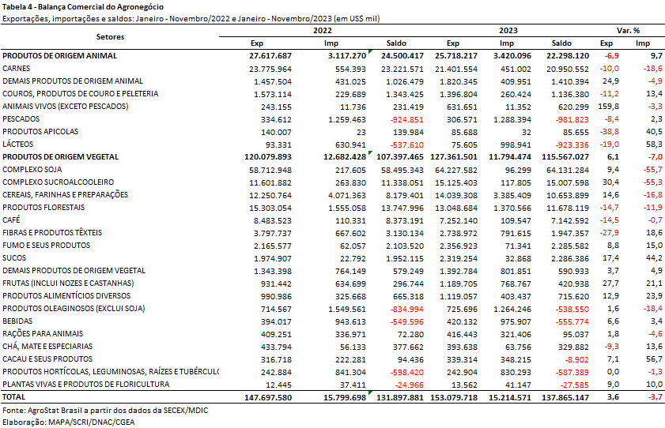

II.b – Blocos Econômicos e Regiões Geográficas
Entre os blocos econômicos e regiões geográficas, a Ásia foi o principal destino das vendas externas do agronegócio brasileiro entre janeiro e novembro de 2023. Foram exportados US$ 82,07 bilhões, o que representa um crescimento de 10,9% em relação ao ano anterior. O share do mercado passou de 50,1% em 2022 para 53,6% em 2023. Os produtos que mais contribuíram para o crescimento das exportações ao mercado asiático foram: soja em grãos (+US$ 5,08 bilhões); milho (+US$ 4,44 bilhões) e açúcar de cana em bruto (+US$ 1,32 bilhão).
As exportações para a União Europeia foram de US$ 19,91 bilhões, ou seja, 15,9% inferiores ao que havia sido registrado no ano anterior. A queda nas vendas de soja em grãos (-US$ 1,26 bilhão); milho (-US$ 1,24 bilhão) e café verde (-US$ 1,04 bilhão) foi o que mais influenciou no resultado observado.
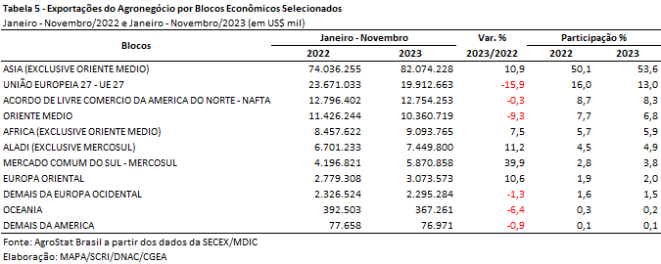

II.c – Países
A China se mantem como principal destino do agronegócio brasileiro, somando US$ 55,87 bilhões. A participação do mercado chinês passou de 32,5% em 2022 para 36,5% em 2023. Em relação a 2022 houve expansão de 16,4% no valor exportado, em função da ampliação nas vendas de soja em grãos e milho, principalmente. Em conjunto, os dois produtos somaram US$ 9,42 bilhões de aumento, mais do que compensando a queda nas exportações de carne bovina in natura ao país (-US$2,25 bilhões).
Além da China, os países que mais contribuíram para o crescimento nas exportações brasileiras do agronegócio foram: Argentina (+US$ 1,66 bilhão); México (+US$ 787,09 milhões); Iraque (+US$ 680,85 milhões) e Indonésia (+US$ 614,11 milhões).
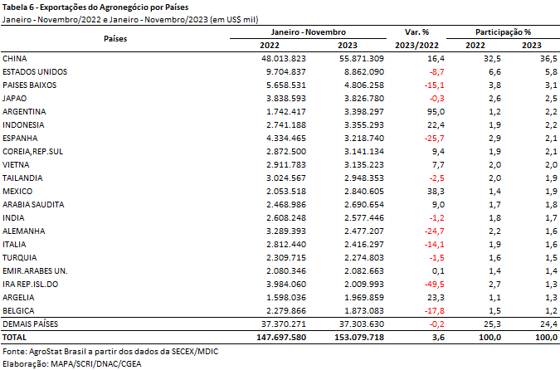

III – Resultados de Dezembro de 2022 a Novembro de 2023 (Acumulado 12 meses)
Nos últimos doze meses, entre dezembro de 2022 e novembro de 2023, as exportações do agronegócio brasileiro alcançaram o montante de US$ 164,25 bilhões, o que representou expansão de 4,3% em comparação aos US$ 157,51 bilhões exportados nos doze meses imediatamente anteriores. Dessa forma, os produtos do agronegócio brasileiro representaram 48,7% das exportações brasileiras no período, 1,3 ponto percentual a mais do que a participação do setor nas vendas externas nos 12 meses precedentes. Pelo lado das importações, entre dezembro de 2022 e novembro de 2023, registrou-se um total de US$ 16,66 bilhões, ante US$ 17,23 bilhões adquiridos entre dezembro de 2021 e novembro de 2022, o que significou retração de 3,3% no período. Como resultado, a balança comercial do agronegócio no acumulado dos últimos doze meses apresentou superávit de US$ 147,59 bilhões (+5,2%), compensando o resultado negativo de US$ 53,58 bilhões dos demais produtos.
No entanto, cabe destacar que, no conceito aqui retratado, não constam os valores de diversos insumos utilizados na agropecuária nacional, tais como máquinas, equipamentos, defensivos, fertilizantes e combustíveis. Para se ter uma ideia, somente as importações de adubos e fertilizantes do capítulo 31 da TEC totalizaram US$ 14,64 bilhões entre dezembro de 2022 e novembro de 2023.

III.a – Setores do Agronegócio
Os cinco principais setores do agronegócio brasileiro em valor exportado entre dezembro de 2022 e novembro de 2023 foram: complexo soja, com vendas externas de US$ 66,33 bilhões e participação de 40,4%; as carnes, com US$ 23,29 bilhões e 14,2%; complexo sucroalcooleiro, com exportações totais de US$ 16,30 bilhões e participação de 9,9%; cereais, farinhas e preparações, com US$ 16,16 bilhões e 9,8%; e produtos florestais, com US$ 14,23 bilhões e 8,7%.
Em conjunto, os cinco setores foram responsáveis por 83,0% de todas as exportações do agronegócio brasileiro nos últimos doze meses. Os cinco principais setores do período anterior apresentaram participação de 81,8%, o que demonstra que houve concentração da pauta agropecuária, tomando como base os cinco maiores segmentos em valor exportado.
Como já mencionado, o complexo soja foi o principal setor do agronegócio brasileiro, em valor exportado, entre dezembro de 2022 e novembro de 2023, com vendas externas de US$ 66,33 bilhões e 124,24 milhões de toneladas comercializadas, o que significou crescimento de 8,8% e de 20,8%, respectivamente. O principal produto exportado pelo segmento foi a soja em grãos, com a soma de US$ 52,43 bilhões e elevação de 12,2% em comparação aos US$ 46,71 bilhões negociados nos doze meses imediatamente anteriores. Em quantidade, houve incremento de 25,7%, com 99,95 milhões de toneladas embarcadas. Já o preço médio do produto brasileiro vendido no mercado internacional caiu 10,7% no período, chegando a US$ 525 por tonelada. As vendas externas de farelo de soja totalizaram US$ 11,14 bilhões, com aumento de 6,6% em função da alta do preço médio no período (+2,1%) e da quantidade comercializada (+4,3%), com 21,79 milhões de toneladas. Os principais destinos do farelo de soja brasileiro nos últimos doze meses foram: União Europeia, com US$ 5,22 bilhões (+11,3%); Indonésia, com US$ 1,88 bilhão (+25,5%); Tailândia, com US$ 1,51 bilhão (+15,3%); Vietnã, com US$ 681,47 milhões (-20,1%); e Coreia do Sul, com US$ 598,01 milhões (-7,8%). Já as exportações de óleo de soja atingiram a soma de US$ 2,76 bilhões (-26,9%), para um total de 2,50 milhões de toneladas comercializadas (+0,8%) a uma cotação média de US$ 1.105 por tonelada entre dezembro de 2022 e novembro de 2023 (-27,5%). A Índia foi o principal comprador do óleo de soja nacional, absorvendo 59,7% das exportações brasileiras em volume (1,38 milhão de toneladas).
O setor de carnes foi o segundo colocado entre os maiores exportadores do agronegócio brasileiro nos últimos doze meses, com a cifra de US$ 23,29 bilhões e participação de 14,2% de todas as exportações agropecuárias brasileiras no período. O decréscimo observado foi resultado da queda na cotação dos produtos do setor (-11,7%), uma vez que a quantidade comercializada aumentou 3,7%.
O principal destaque foi a carne bovina, cujas vendas externas totalizaram US$ 10,34 bilhões (-19,6%) e representaram 44,4% das vendas do setor. O volume negociado da mercadoria caiu 0,6%, totalizando 2,23 milhões de toneladas, e o preço médio diminuiu 19,1%, alcançando US$ 4.640 por tonelada. O principal destino da carne bovina in natura brasileira entre dezembro de 2022 e novembro de 2023 foi a China, com a soma de US$ 5,70 bilhões e market share de 61,3%. Nos últimos doze meses, embora a China tenha praticamente mantido a quantidade de carne bovina importada do Brasil, o recuo nos preços médios de exportação gerou uma diminuição de US$ 1,80 bilhão nas vendas externas de carne bovina in natura ao país asiático, sendo, dessa forma, o maior responsável pelo declínio verificado no período. Além da queda do valor exportado à China, houve queda de valor em outros mercados: Egito (-US$ 172,05 milhões), por Israel (-US$ 130,77 milhões) e pelos Estados Unidos (-US$ 109,62 milhões).
Em seguida destacaram-se as vendas de carne de frango, com o montante de US$ 9,58 bilhões (+1,3%) para um total de 4,93 milhões de toneladas (+5,3%) e queda do preço médio no período de 3,8%. Já as exportações de carne suína totalizaram US$ 2,81 bilhões entre dezembro de 2022 e novembro de 2023. A expansão de 13,2% no valor exportado foi resultado da elevação de 9,9% no volume negociado (1,19 milhão de toneladas) e da alta de 3,0% na cotação média do produto brasileiro negociado no mercado internacional.
O terceiro principal setor do agronegócio nos últimos doze meses, em valor de exportação, foi o sucroalcooleiro, que auferiu receita de exportação de US$ 16,30 bilhões (+30,8%), resultado da elevação de 18,9% na cotação média dos produtos do setor e do crescimento do quantum exportado (+10,1%). O açúcar foi o principal produto comercializado no período, com vendas de US$ 14,62 bilhões e crescimento de 35,6% em relação aos valores de dezembro de 2021 e novembro de 2022 (US$ 10,79 bilhões). A quantidade negociada cresceu 10,2% no período, atingindo 29,74 milhões de toneladas, e o preço do produto subiu 23,1%, alcançando média de US$ 492 por tonelada. Os principais compradores do açúcar de cana em bruto do Brasil nos últimos doze meses foram: China (US$ 1,66 bilhão, +2,5%), Índia (US$ 1,00 bilhão, +433,3%), Argélia (US$ 900,78 milhões, +10,3%), Arábia Saudita (US$ 766,74 milhões, +95,1%), Marrocos (US$ 741,98 milhões, +18,8%), Nigéria (US$ 724,02 milhões, +12,5%) e Indonésia (US$ 703,79 milhões, +39,5%). Já as exportações de álcool totalizaram US$ 1,65 bilhão, com expansão de 0,4% em virtude da elevação de 9,6% no volume comercializado (de 1,85 milhão de toneladas para 2,03 milhões de toneladas) e da retração de 8,4% no preço médio do produto.
Na quarta posição, o setor de cereais, farinhas e preparações atingiu a soma exportada de US$ 16,16 bilhões, com participação de 9,8% e expansão de 21,9%. O principal produto negociado pelo setor foi o milho, com a cifra de US$ 13,92 bilhões, o que representou pouco mais de 86% das vendas do segmento entre dezembro de 2022 e novembro de 2023. A quantidade comercializada do grão elevou-se em 39,0%, enquanto o preço médio diminuiu em 9,3%. Os mercados que mais aumentaram as suas aquisições do milho brasileiro no período foram: China (+US$ 3,51 bilhões), Vietnã (+US$ 666,19 milhões), Japão (+US$ 298,28 milhões), Coreia do Sul (+US$ 296,87 milhões) e Argélia (+US$ 284,08 milhões).
Completando os cinco principais setores do agronegócio no acumulado dos últimos doze meses, os produtos florestais alcançaram montante exportado de US$ 14,23 bilhões e redução de 14,8% em relação aos valores registrados entre dezembro de 2021 e novembro de 2022 (US$ 16,69 bilhões), resultado da diminuição de 10,9% na quantidade comercializada e da redução de 4,3% no preço médio dos produtos do setor. O principal produto exportado pelo segmento foi a celulose, com US$ 7,90 bilhões (-5,7%) para um volume comercializado de 18,88 milhões de toneladas (-5,2%) a um preço médio de US$ 419 por tonelada (-0,5%). Os principais destinos da celulose no período foram: China, com US$ 3,75 bilhões (+12,8%); União Europeia, com US$ 1,57 bilhão (-29,5%); e Estados Unidos, com US$ 1,21 bilhão (+3,2%). As vendas externas de madeiras e suas obras somaram US$ 3,95 bilhões no período (-29,1%), com recuo de 21,0% na quantidade embarcada e queda de 10,3% na cotação média do produto no mercado internacional. O principal destino da madeira brasileira nos últimos doze meses foram os Estados Unidos com a soma de US$ 1,68 bilhão e market share de 42,6%. Ademais, foi o principal responsável pela redução das vendas externas de madeira, com variação negativa absoluta de US$ 1,02 bilhão em relação a dezembro de 2021 e novembro de 2022. Fechando o setor, as exportações de papel alcançaram o montante de US$ 2,36 bilhões (-13,4%) para um total de 2,18 milhões de toneladas comercializadas (-15,7%) a um preço médio de US$ 1.086 por tonelada (+2,7%).
No que tange às importações do agronegócio entre dezembro de 2022 e novembro de 2023, totalizaram US$ 16,66 bilhões e caíram 3,3% em comparação aos doze meses imediatamente precedentes. Os dez principais produtos importados no período foram: trigo (US$ 1,36 bilhão e -32,1%); papel (US$ 900,42 milhões e +0,7%); malte (US$ 834,61 milhões e +10,1%); salmões frescos ou refrigerados (US$ 777,56 milhões e +6,4%); leite em pó (US$ 722,87 milhões e +77,8%); vestuário e outros produtos têxteis de algodão (US$ 622,58 milhões e +18,7%); azeite de oliva (US$ 573,50 milhões e +9,3%); arroz (US$ 516,16 milhões e +53,5%); óleo de dendê ou de palma (US$ 480,58 milhões e -44,0%); e vinho (US$ 460,53 milhões e -0,1%).

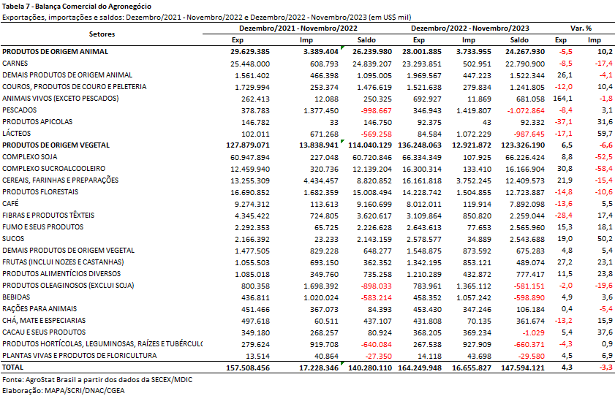

III.b – Blocos Econômicos e Regiões Geográficas
No que se refere às exportações do agronegócio por blocos econômicos e regiões geográficas, a Ásia permanece como principal destino brasileiro, com a soma de US$ 86,90 bilhões e incremento de 11,6% em comparação aos valores registrados entre dezembro de 2021 e novembro de 2022 (US$ 77,85 bilhões). Os principais produtos da pauta exportadora agropecuária brasileira para o continente asiático nos últimos doze meses foram: soja em grãos (US$ 41,75 bilhões, +13,1%); milho (US$ 8,05 bilhões, +165,9%); carne bovina in natura (US$ 6,23 bilhões, -24,6%); farelo de soja (US$ 5,09 bilhões, +4,2%); açúcar de cana em bruto (US$ 4,57 bilhões, +43,6%); celulose (US$ 4,33 bilhões, +9,1%); carne de frango in natura (US$ 3,64 bilhões, +3,0%); algodão não cardado nem penteado (US$ 2,44 bilhões, -26,3%); óleo de soja em bruto (US$ 2,20 bilhões, -24,1%); e carne suína in natura (US$ 1,92 bilhão, +8,4%). Em consequência de tal desempenho, a participação do continente asiático nas exportações do agronegócio brasileiro cresceu de 49,4% para 52,9% nos últimos doze meses.
O segundo principal parceiro da agropecuária nacional foi a União Europeia, com vendas externas de US$ 21,78 bilhões e retração de 13,8% em relação ao período compreendido entre dezembro de 2021 e novembro de 2022 (US$ 25,25 bilhões). Com o declínio dos valores adquiridos no período, a participação do bloco europeu nas exportações brasileiras decresceu, passando de 16,0% para 13,3%. Os produtos que apresentaram maiores quedas nas suas aquisições pela União Europeia nos últimos doze meses foram: soja em grãos (-US$ 1,25 bilhão), café verde (-US$ 1,11 bilhão), milho (-US$ 1,03 bilhão) e celulose (-US$ 656,47 milhões).
Os outros destaques no acumulado dos últimos doze meses, conforme observado na Tabela 8, foram os países do Mercosul, com aumento de 36,7% nas vendas agropecuárias brasileiras (US$ 6,25 bilhões), a Europa oriental, com exportações de US$ 3,37 bilhões e incremento de 12,1%, e ALADI, com crescimento de 11,8% (US$ 8,08 bilhões).
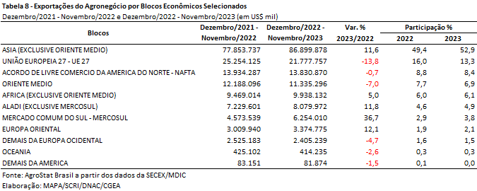

III.c – Países
No que tange às exportações do agronegócio brasileiro por países de destino nos últimos doze meses, a China permanece como destaque, com vendas externas de US$ 58,58 bilhões e incremento de 17,0% sobre os valores dos doze meses anteriores. Com a expansão das vendas a uma taxa superior ao crescimento médio do período (+4,3%), a participação chinesa subiu de 31,8% para 35,7%.
O principal produto agropecuário brasileiro exportado para o mercado chinês entre dezembro de 2022 e novembro de 2023 foi a soja em grãos, com o montante de US$ 38,0 bilhões, representando 64,9% das vendas do agronegócio brasileiro para esse mercado. Em volume, foram 72,48 milhões de toneladas exportadas para a China, o que significou incremento de 33,2% em relação ao período anterior e participação de 72,5% do total das exportações brasileiras do grão para o mundo.
O segundo principal destino dos produtos do agronegócio brasileiro nos últimos doze meses foram os Estados Unidos, com a soma de US$ 9,66 bilhões e declínio de 9,5%, o que acarretou perda de participação de 6,8% para 5,9%. Os produtos que apresentaram maior impacto para essa diminuição de valores foram: madeira e suas obras (-US$ 1,02 bilhão); café verde (-US$ 518,76 milhões); álcool etílico (-US$ 126,75 milhões); e carne bovina in natura (-US$ 109,62 milhões).
Os Países Baixos ficaram na terceira posição em valor exportado, com US$ 5,22 bilhões e queda de 14,5%, o que ocasionou perda de market share de 3,9% para 3,2%. Os produtos que mais contribuíram para a retração das vendas para o parceiro europeu foram: soja em grãos (-US$ 492,45 milhões), celulose (-US$ 294,70 milhões), farelo de soja (-US$ 224,42 milhões) e milho (-US$ 181,68 milhões).
Outros destaques quanto ao dinamismo das exportações entre dezembro de 2022 e novembro de 2023 foram: Argentina (US$ 3,52 bilhões e +86,8%); México (US$ 3,03 bilhões e +40,6%); Indonésia (US$ 3,56 bilhões e +21,7%); e Argélia (US$ 2,15 bilhões e +21,6%).
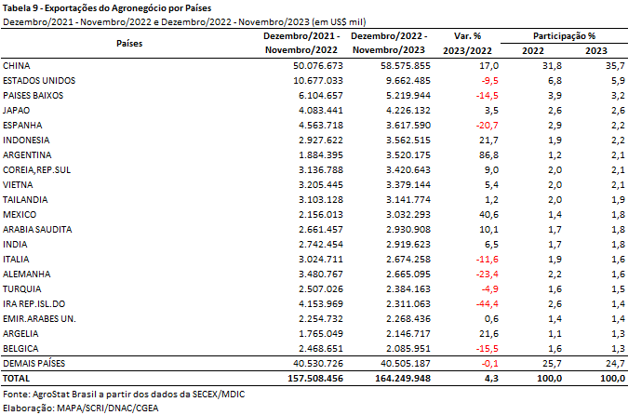

NOTA METODOLÓGICA
A classificação de produtos do agronegócio utilizada nesta nota foi atualizada de acordo com a Resolução CAMEX Nº 125, de 15/12/2016, que alterou a Nomenclatura Comum do MERCOSUL – NCM para adaptá-la em relação às modificações do Sistema Harmonizado de Designação e de Codificação de Mercadorias (SH-2017), que estabelece um método internacional para a classificação de mercadorias.
A Balança Comercial do Agronegócio utiliza uma classificação dos produtos do agronegócio que reúne 3.073 NCM’s em 25 setores. Essa é a mesma classificação utilizada no Sistema de Estatísticas de Comércio Exterior do Agronegócio Brasileiro, AGROSTAT BRASIL - base de dados on line que oferece uma visão detalhada e atualizada das exportações e importações brasileiras do agronegócio. Mais informações da metodologia e classificação podem ser consultadas no site: http://agrostat.agricultura.gov.br
MAPA/SCRI/DNAC/CGEA
13/12/2023

A soma do volume de grãos engloba os seguintes produtos: soja em grãos; milho; farelo de soja (com fator de correção de 1,3 para contemplar a soja em grão utilizada na produção do farelo); algodão não cardado nem penteado; trigo; arroz; aveia; feijão; e centeio. Não estão computados nesse percentual de 56% da safra exportações indiretas de grãos, como, por exemplo, as carnes de frango que utilizaram grãos na produção.
2º Levantamento de Safra 2023/2024, de 07 de dezembro de 2023.
Segundo o Agromensal do Açúcar/CEPEA (nov 2023): a Companhia Nacional de Abastecimento (CONAB) prevê que a produção de cana-de-açúcar no País para a atual temporada alcance 677,6 milhões de toneladas, aumento de 10,9% em relação à temporada anterior (2022/23). Esse avanço, por sua vez, é atribuído às ótimas condições climáticas nas regiões canavieiras do Brasil e aos investimentos realizados pelo setor sucroenergético. Além disso, a boa safra brasileira fez com que a Organização Internacional do Açúcar (OIA) reduzisse a sua estimativa de déficit global na atual temporada mundial (2023/24) para 330 mil toneladas, contra as 2,11 milhões de toneladas da previsão anterior.
3º Levantamento da Safra de Café Brasileira 2023 – CONAB
Fonte: CONAB, divulgado em 07/12/2023. Disponível em: https://www.conab.gov.br/info-agro/safras/graos

